Projeto Inteligência Artificial

Thomas Krevey Derkascz
Departamento Acadêmico de Informática
Universidade Tecnológica Federal do Paraná
Ponta Grossa, Brasil
thomaskrevey@alunos.utfpr.edu.br
asdasdasd
line 3: name of organization
(of Affiliation)
line 4: City, Country

Resumo— O presente material contempla o uso de algoritmos de inteligência artificial na implementação de um jogo da velha, explicando seu funcionamento e traçando comparações.
Palavras-chave— algoritmo, guloso, estrela

Introdução
O jogo da velha, ou “tic tac toe” é um popular jogo de tabuleiro no qual existem 9 posições, na forma de uma matrix 3x3, com dois jogadores “X” e “O”, onde o principal objetivo é realizar uma sequência de 3 marcações contínuas na horizontal, vertical ou diagonal. Tendo em vista os mecanismos do jogo, foram criados dois algoritmos que mostram o funcionamento do jogo por meio interações resultantes do conhecimento sobre o domínio. Para o desenvolvimento, foi utilizada linguagem Java[1], no ambiente de progrmação Eclipse[2].

Algoritmos

Guloso
O algortimo guloso[3] tenta resolver o problema da forma mais rápida possível, usando a melhor opção em cada caso. O algoritmo programado possuí como heurística o número de espaços preenchidos em cada possíbilidade de tríade, independente da informação existente em cada campo.
Ao início da execução, é criado o tabuleiro, e com ele criado, é inserido aleatóriamente um “X”, representado no programa com o número 1, após a primeira jogada, é repetida a ação, mas desta vez inserindo o “O”, representado pelo número 2. A partir da inserção de pelo menos um valor de cada equipe, cada movimentação começa a considerar a heurística criada, e quando é verificado um ganhador, é exibido na tela e o programa encerra, o mesmo é válido no caso de empate.

A*
O algortimo A*[4] lido como “A estrela” utiliza da mesma base que o guloso, possuindo as mesmas características em seu início e fim, porém seu comportamento nas interações e jogadas durante a execução do programa são diferentes.
A heurística utilizada parte do mesmo princípio que a usada no algoritmo guloso, porém contabilizando quantos valores há em cada linha, coluna e diagonal e a qual equipe pertence, assim durante o jogo, antes de cada ação é analisado se o jogador atual ou o adversário esta prestes a ganhar, e com isso é feita inserção na melhor possibilidade daquela rodada.

Comparação
Foi possível perceber que ambos algoritmos possuem desempenho similar, porém como pode ser visto na tabela 1, o algoritmo A* possui uma maior taxa de empate e de vitórias para o jogador “O”, os empates podem ser explicados pela técnica possuir mais conhecimento do domínio, já a discrepância entre os resultados entre os vencedores pode ser relacioando ao fato do jogador “X” normalmente ser o primeiro a ter sua “estratégia” combatida pelo adversário, fazendo assim com que um novo plano seja elaborado.
Em relação ao algoritmo guloso, pode-se ver certo equilíbrio entre os resultados e isso se deve a maneira como o algortimo se comporta em relação aos dados que possui. Como este tenta finalizar o jogo da forma mais rápida em qualquer ocasião, da margem a qualquer resultado.
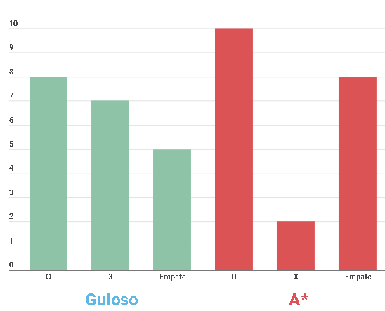
Tabela 1 – Comparação entre algoritmo guloso e A*. - Fonte : Autoral

Conclusão
Com este trabalho, pode-se perceber alguns pontos necessários para o desenvolvimento de um algoritmo inteligente, sendo o principal, a heurística.
Ao desenvolver os algoritmos foi possível notar a diferença que heurísticas distintas, porém com mesma base causam no desempenho dos programas, e como sua manipulação correta pode apresentar a melhor solução.

REFERÊNCIAS

- https://www.java.com/pt-BR/download/
- https://www.eclipse.org/downloads/
- Rocha, A., & Dorini, L. B. (2004). Algoritmos gulosos: definições e aplicações.Campinas, SP,53.
- Rios, Marcel, Francisco S. S. Neto, and José F. Magalhães Netto. "Análise e Comparação dos Algoritmos de Dijkstra e A-Estrela na Descoberta de Caminhos Mínimos em Mapas de Grade."Anais do I Encontro de Teoria da Computação, Porto Alegre, 2016. SBC, 2016, pp.887-890.
[]
- Y. Yorozu, M. Hirano, K. Oka, and Y. Tagawa, “Electron spectroscopy studies on magneto-optical media and plastic substrate interface,” IEEE Transl. J. Magn. Japan, vol. 2, pp. 740–741, August 1987 [Digests 9th Annual Conf. Magnetics Japan, p. 301, 1982].
- M. Young, The Technical Writer’s Handbook. Mill Valley, CA: University Science, 1989.K. Elissa, “Title of paper if known,” unpublished.
- R. Nicole, “Title of paper with only first word capitalized,” J. Name Stand. Abbrev., in press.
- Y. Yorozu, M. Hirano, K. Oka, and Y. Tagawa, “Electron spectroscopy studies on magneto-optical media and plastic substrate interface,” IEEE Transl. J. Magn. Japan, vol. 2, pp. 740–741, August 1987 [Digests 9th Annual Conf. Magnetics Japan, p. 301, 1982].
- M. Young, The Technical Writer’s Handbook. Mill Valley, CA: University SciencK. Elissa, “Title of paper if known,” unpublished.
- R. Nicole, “Title of paper with only first word capitalized,” J. Name Stand. Abbrev., in press.
- Y. Yorozu, M. Hirano, K. Oka, and Y. Tagawa, “Electron spectroscopy studies on magneto-optical media and plastic substrate interface,” IEEE Transl. J. Magn. Japan, vol. 2, pp. 740–741, August 1987 [Digests 9th Annual Conf. Magnetics Japan, p. 301, 1982].
- M. Young, The Technical Writer’s Handbook. Mill Valley, CA: University SciencK. Elissa, “Title of paper if known,” unpublished.
- R. Nicole, “Title of paper with only first word capitalized,” J. Name Stand. Abbrev., in press.
- Y. Yorozu, M. Hirano, K. Oka, and Y. Tagawa, “Electron spectroscopy studies on magneto-optical media and plastic substrate interface,” IEEE Transl. J. Magn. Japan, vol. 2, pp. 740–741, August 1987 [Digests 9th Annual Conf. Magnetics Japan, p. 301, 1982].
- M. Young, The Technical Writer’s Handbook. Mill Valley, CA: University Scienc

